**河北友联建筑材料股份有限公司环保设施改造提升项目**

**竣工环境保护验收报告**

**建设单位：河北友联建筑材料股份有限公司**

**编制单位：河北友联建筑材料股份有限公司**

**2024**年**03**月

建设单位法人代表: 张海静

项 目 负 责 人: 田占军

|  |  |  |
| --- | --- | --- |
| 建设单位：河北友联建筑材料股份有限公司（盖章） |  | 编制单位：河北友联建筑材料股份有限公司（盖章） |
| 电话: 18931319556 |  | 电话: 18931319556 |
| 传真: |  | 传真: |
| 邮编: 075000 |  | 邮编: 075000 |
| 地址:赤城县赤城镇孙家庄村 |  | 地址: 赤城县赤城镇孙家庄村 |

**目 录**

前言 1

1、验收编制依据 3

1.1建设项目环境保护相关法律、法规和规章制度 3

1.2建设项目竣工环境保护验收技术规范 3

1.3工程技术文件及批复文件 4

2、工程概况 5

2.1项目基本情况 5

2.2建设内容 6

2.3工艺流程 8

2.4劳动定员及工作制度 10

2.5公用工程 11

2.6 环评审批情况 13

2.7 项目投资 13

2.8项目变动情况 13

2.9环境保护“三同时”落实情况 13

2.10验收范围及内容 15

3、主要污染源及治理措施 16

3.1施工期污染源及治理措施 16

3.2运营期污染源及治理措施 17

4、环评主要结论及环评批复要求 24

4.1环境影响报告书（表）主要结论与建议 24

4.2审批部门审批意见 25

4.3审批意见落实情况 27

5、验收执行标准 29

5.1污染物排放执行标准 29

5.2主要污染物总量控制指标 30

6、质量保证措施和监测分析方法 31

7、验收检测结果及分析 32

7.1污染物排放检测结果 32

7.2污染物排放总量核算 32

8、环境管理检查 33

8.1环保管理机构 33

8.2施工期环境管理 33

8.3运行期环境管理 33

8.4社会环境影响情况调查 33

8.5环境管理情况分析 33

9、结论和建议 34

9.1项目验收结论 34

9.2建议 35

# 前言

本项目为河北友联建筑材料股份有限公司环保设施改造提升项目，由河北友联建筑材料股份有限公司建设，建设地点位于赤城县赤城镇孙家庄村。项目占地面积9397平方米，建筑面积5500平方米，土地性质为工业用地。河北友联建筑材料股份有限公司于2010年5月委托张家口市环境科学研究所编制《商品混凝土搅拌站项目环境影响报告表》，2010年05月10日取得赤城县环境保护局审批意见，同意项目建设HZS120混凝土生产线2条及其配套设施，建设规模为年产混凝土6万立方米。2013年11月22日取得赤城县环境保护局关于《商品混凝土项目环境影响报告表》竣工环境保护验收意见。2017年4月公司委托有资质单位编制《新建年产35万吨预拌干粉砂浆项目环境影响报告表》，2017年04月22日取得赤城县环境保护局审批意见，同意项目建设年产35万吨预拌干粉砂浆生产线1条及其配套设施，建设规模为年产预拌干粉砂浆35万吨。2017年11月20日取得赤城县环境保护局关于《新建年产35万吨预拌干粉砂浆项目环境影响报告表》竣工环境保护验收意见。

随着城市的稳定发展，城市建设需要大量的混凝土以及原项目运行年代久远，环保设备落后，污染物排放标准更新，企业为符合政策要求。因此，河北友联建筑材料股份有限公司拟投资100万在现有厂区建设“河北友联建筑材料股份有限公司环保设施改造提升项目”，主要建设规模及内容：设置在线环保监测系统一套，更换洒水车，更换车辆喷淋设备一套，硬化道路和院面，更换除尘设施等。2023年11月21日，赤城县行政审批局出具关于河北友联建筑材料股份有限公司《河北友联建筑材料股份有限公司环保设施改造提升项目》备案的批复，赤审批建设技改备字〔2023〕8号。

2023年12月，河北友联建筑材料股份有限公司委托张家口昊峰环保科技有限公司编制了《河北友联建筑材料股份有限公司河北友联建筑材料股份有限公司环保设施改造提升项目环境影响报告表》，并于2024年01月29日取得张家口市行政审批局的审批意见（张行审立字【2024】71号）。同意建设单位按照环评文件要求进行建设。

目前项目已建设完成。河北友联建筑材料股份有限公司按照《建设项目环境影响评价文件审批及建设单位自主开展环境保护设施验收工作指引（试行）》（冀环办字函〔2017〕727号）文件要求，开展竣工环境保护验收工作。并编制完成了《河北友联建筑材料股份有限公司环保设施改造提升项目竣工环境保护验收报告》。

由于本项目为混凝土搅拌项目，项目建设完成后已进入冬季，无法正式运行，公司目前处于停产状态。因此，项目污染源无法满足验收监测条件。

本次验收内容仅包含《河北友联建筑材料股份有限公司环保设施改造提升项目环境影响报告表》中涉及的生产设备及环保设施，我公司承诺待项目后期正常运行后，对废气及噪声污染源进行补充监测。

报告编制过程中得到了张家口市行政审批局、张家口市生态环境局赤城县分局等单位和人员的大力帮助和支持，在此一并致谢！

# 1、验收编制依据

## 1.1建设项目环境保护相关法律、法规和规章制度

（1）《中华人民共和国环境保护法》（2015年1月1日起施行）；

（2）《中华人民共和国环境影响评价法》（2018年12月29日修订施行）；

（3）《中华人民共和国水污染防治法》（2018年1月1日起实施）；

（4）《中华人民共和国大气污染防治法》（2018年10月26日修订施行）；

（5）《中华人民共和国环境噪声污染防治法》（2018年12月29日修订施行）；

（6）《中华人民共和国固体废物污染环境防治法》（2020年9月1日修改）；

（7）《建设项目环境保护管理条例》（2017年10月1日起施行）；

（8）《建设项目环境影响评价分类管理名录》（2021年版）；

（9）《河北省生态环境保护条例》（2020年7月1日起施行）。

## 1.2建设项目竣工环境保护验收技术规范

（1）《建设项目环境影响评价技术导则 总纲》（HJ 2.1-2016）；

（2）《环境影响评价技术导则 大气环境》（HJ 2.2-2018）；

（3）《环境影响评价技术导则 地表水环境》（HJ 2.3-2018）；

（4）《环境影响评价技术导则 地下水环境》（HJ 610-2016）；

（5）《环境影响评价技术导则 声环境》（HJ 2.4-2021）；

（6）《环境空气质量标准》（GB3095-2012）；

（7）《声环境质量标准》（GB3096-2008）；

（8）《地下水质量标准》（GB/14848-2017）；

（9）《地表水环境质量标准》（GB3838-2002）；

（10）《水泥工业大气污染物超低排放标准》（DB13/2167-2020）；

（11）《工业企业厂界环境噪声排放标准》（GB12348-2008）；

（12）《一般工业固体废物贮存和填埋污染控制标准》（GB18599-2020）；

（13）《关于规范建设单位自主开展建设项目竣工环境保护验收的通知（征求意见稿）》（环境保护部）；

（14）《建设项目竣工环境保护验收技术指南 污染影响类》（生态环境部2018.5.16发布）；

（15）《建设项目竣工环境保护验收暂行办法》；国环规环评﹝2017﹞4号；

（16）《建设项目环境影响评价文件审批及建设单位自主开展环境保护设施验收工作指引（试行）》；冀环办字函〔2017〕727号。

## 1.3工程技术文件及批复文件

（1）张家口昊峰环保科技有限公司编制的《河北友联建筑材料股份有限公司环保设施改造提升项目环境影响报告表》（2023.12）；

（2）张家口市行政审批局关于《河北友联建筑材料股份有限公司环保设施改造提升项目环境影响报告表》的审批意见：张行审立字【2024】71号。

（3）河北友联建筑材料股份有限公司提供的其他相关资料。

# 2、工程概况

## 2.1项目基本情况

|  |  |  |  |  |
| --- | --- | --- | --- | --- |
| 项目名称 | 河北友联建筑材料股份有限公司环保设施改造提升项目 | | | |
| 项目性质 | 新建□改扩建□技改√ | | | |
| 建设单位 | 河北友联建筑材料股份有限公司 | | | |
| 建设地点 | 赤城县赤城镇孙家庄村 | | | |
| 法人代表 | 张海静 | 联系人 | 田占军 | 18931319556 |
| 建设规模 | 年产商品混凝土6万立方米，年产预拌干粉砂浆35万吨 | | | |
| 环评时间 | 2024年01月 | 开工日期 | 2024年01月 | |
| 竣工时间 | 2024年01月 | 现场监测时间 | / | |
| 环评报告  审批部门 | 张家口市行政审批局 | 环评报告  编制单位 | 张家口昊峰环保科技有限公司 | |
| 环评形式 | 报告表 | 环评批文号 | 张行审立字【2024】71号 | |
| 环保设施设计单位 | 第三建筑工程公司 | | | |
| 环保设施施工单位 | 第三建筑工程公司 | | | |
| 总投资概算 | 100万元 | 环保投资概算 | 100万元 | |
| 实际总投资 | 100万元 | 实际环保投资 | 100万元 | |
| 项目建设情况 | 河北友联建筑材料股份有限公司环保设施改造提升项目建设地点位于赤城县赤城镇孙家庄村，本次技改内容包括：设置在线环保监测系统一套，更换洒水车，更换车辆喷淋设备一套，硬化道路和院面，更换除尘设施等。目前主体工程及环保工程已经施工完毕，具备竣工验收条件。 | | | |

## 2.2建设内容

本项目为技改项目，主要建设内容为设置在线环保监测系统一套，更换洒水车，更换车辆喷淋设备一套，硬化道路和院面，更换除尘设施等。

### 2.2.1项目组成

根据项目实际建设情况，对照环境影响报告表建设情况，列表如下。

表2-1 项目主要建设内容对照一览表

|  |  |  |  |  |  |  |
| --- | --- | --- | --- | --- | --- | --- |
| **序号** | **项目组成** | | **环境影响报告表要求建设情况** | | **项目实际建设情况** | **变动情况** |
| 建设规模 | 备注 |
| 1 | 主体工程 | 混凝土生产线 | 设置在线环保监测系统一套，更换洒水车，更换车辆喷淋设备一套，硬化道路和院面，更换除尘设施等。 | 年产商品混凝土6万立方米 | 与环评一致 | 无变动 |
| 预拌干粉砂浆 | 年产预拌干粉砂浆35万吨 |
| 2 | 储运工程 | 原料库 | 钢结构厂房2座，用于储存砂石料等原料 | 利旧 | 与环评一致 | 无变动 |
| 筒仓 | HZS120搅拌系统配套4个筒仓。其中水泥筒仓2个，粉煤灰筒仓1个，矿粉筒仓1个。 | 利旧 | 与环评一致 | 无变动 |
| HZS120搅拌系统配套4个筒仓。其中水泥筒仓2个，粉煤灰筒仓1个，矿粉筒仓1个。 | 利旧 | 与环评一致 | 无变动 |
| 预拌干粉砂浆生产线系统配套5个筒仓。其中粉料筒仓3个，储料筒仓2个。 | 利旧 | 与环评一致 | 无变动 |
| 运输 | 厂外运输采用混凝土搅拌车运输；厂内运输采用输送带、铲车等完成 | 利旧 | 与环评一致 | 无变动 |
| 3 | 辅助工程 | 办公及生活用房 | 砖混结构、建筑面积约1500平方米 | 利旧 | 与环评一致 | 无变动 |
| 检验室 | 建筑面积150平方米用于原料及产品的检测 | 利旧 | 与环评一致 | 无变动 |
| 4 | 公用工程 | 供电工程 | 接市政电网 | 利旧 | 与环评一致 | 无变动 |
| 给水工程 | 自备井提供（取水证见附件） | 利旧 | 与环评一致 | 无变动 |
| 排水工程 | 生产废水经沉淀池沉淀后循环利用不外排；生活污水泼洒抑尘，厂区设防渗旱厕 | 利旧 | 与环评一致 | 无变动 |
| 供热工程 | 项目冬季不生产，无需供热 | / | 与环评一致 | 无变动 |
| 5 | 环保工程 | 废气治理 | ①筒仓呼吸粉尘：混凝土生产配套8个筒仓，经筒仓顶部分别配套的除尘设施处理后排放口高度不低于15米排放；预拌干粉砂浆配套5个筒仓，每3座粉料罐仓顶呼吸口通过管道连接后共用一台除尘器，2座储料罐仓顶呼吸口通过管道连接后共用一台除尘器，共设置两台除尘器。呼吸粉尘经除尘器处理后通过不低于15m高排气筒排放；  ②上料搅拌粉尘：经布袋除尘器处理后粉尘通过15m排气筒高空排放；  ③砂石料输送采用密闭传送带；  ④砂石料库原料堆存、上料粉尘：砂石料库为封闭式库房，并通过洒水降尘。  ⑤厂区地面硬化，并配套洒水车辆，雾炮 | / | 与环评一致 | 无变动 |
| 设置在线环保监测系统一套 | 新增 | 与环评一致 | 无变动 |
| 洒水车由5吨更换为8吨的 | 新增 | 与环评一致 | 无变动 |
| 增加“雾炮”1台 | 新增 | 与环评一致 | 无变动 |
| 更换除尘设施 | 新增 | 与环评一致 | 无变动 |
| 废水治理 | ①厂区生产废水主要为车辆及设备清洗废水，经沉淀池沉淀处理后循环利用不外排；②职工盥洗废水用于厂区泼洒抑尘，厂区设置防渗旱厕，旱厕定期清掏 | / | 与环评一致 | 无变动 |
| 噪声治理 | 选用低噪声设备，基础减振、厂房隔声 | / | 与环评一致 | 无变动 |
| 固废治理 | ①除尘器收集的粉尘回用于生产；②沉淀池沉淀砂石经收集后回用于生产；③废混凝土试块破碎后回用于生产；④生活垃圾由环卫部门清运处理；⑤企业生产无危废产生，若生产产生危废合规暂存。 | / | 与环评一致 | 无变动 |

### 2.2.2主要生产设备

项目主要生产设备见表2-2。

表2-2 本项目主要设备一览表

|  |  |  |  |  |  |
| --- | --- | --- | --- | --- | --- |
| 名称 | 主要设备名称 | 型号 | 单位 | 数量 | 备注 |
| 混凝土生产线 | 搅拌机 | HZS120 | 台 | 1 | 利旧 |
| 搅拌机 | HZS120 | 台 | 1 | 利旧 |
| 粉料罐 | 200t | 座 | 4 | 利旧 |
| 粉料罐 | 200t | 座 | 4 | 利旧 |
| 骨料仓 | 1500㎡ | 座 | 2 | 利旧 |
| 生产蓄水池 | / | 个 | 2 | 利旧 |
| 搅拌机布袋除尘器 | / | 套 | 2 | 利旧 |
| 仓顶布袋除尘器 | -- | 套 | 8 | 利旧 |
| 砂石分离机 | -- | 套 | 1 | 利旧 |
| 混凝土罐车 | 15m³ | 辆 | 10 | 利旧 |
| 泵车 | / | 辆 | 2 | 利旧 |
| 地磅 | 150吨 | 套 | 1 | 利旧 |
| 预拌干粉砂浆生产线 | 干砂供给系统 | / | 套 | 1 | 利旧 |
| 粉料罐 | 200t | 座 | 3 | 利旧 |
| 储料罐 | 200t | 座 | 2 | 利旧 |
| 仓顶布袋除尘器 | -- | 套 | 2 | 利旧,每3座粉料罐仓顶呼吸口通过管道连接后共用一台除尘器。2座储料罐仓顶呼吸口通过管道连接后共用一台除尘器。呼吸粉尘经除尘器处理后通过不低于15m高排气筒排放。共设置两台除尘器。 |
| 供料系统 | -- | 套 | 1 | 利旧 |
| 计量系统 | -- | 套 | 4 | 利旧 |

### 2.2.3主要原辅材料及能源消耗

工程原辅材料及能源消耗一览表见表2-3。

表2-3 原有工程主要原辅材料消耗一览表

|  |  |  |  |  |
| --- | --- | --- | --- | --- |
| 序号 | 分类 | 名称 | 用量（t/a） | 来源 |
| 1 | 原辅材料 | 水泥 | 65000 | 大同云岗水泥 |
| 2 | 石子 | 60000 | 附近采石场、市场采购 |
| 3 | 黄沙 | 350000 | 市场采购 |
| 4 | 粉煤灰 | 18000 | 市场采购 |
| 5 | 矿粉 | 4800 | 市场采购 |
| 6 | 外加剂 | 600 | 市场采购 |
| 7 | 能源消耗 | 水 | 1.74万m³/a | 自备井提供 |
| 8 | 电 | 90万kWh | 市政供电 |

## 2.3工艺流程

本项目运营期生产工艺流程如下：



图例：G废气，W废水，S固体废物，N噪声

图2-1工艺流程及排污节点图

工艺说明：

（1）原料的运输与储存

生产所用石子、砂子、水泥、粉煤灰及外加剂均为外购，汽车运输至本厂区，**石子、砂子由汽车运至厂区原料库储存，此过程产生粉尘G1**。水泥、粉煤灰分别存放于水泥、粉煤灰筒仓，外加剂进罐储存。**此过程产生的主要污染物为粉煤灰与水泥筒仓呼吸粉尘G2、G3及设备除尘器收集粉尘S1。**

（2）配料

砂子、碎石从堆料场运至储料斗，储料斗下部设置闭合电控装置，根据配料比例将砂子、碎石卸入下部的皮带输送机，经皮带送至配料斗，通过链条提升装置将其导入搅拌机，同时，通过自动控制设备将水泥、粉煤灰、外加剂和水泵送至搅拌机内。**此过程产生的主要污染物为配料粉尘G5及设备运行噪声N。**

（3）搅拌、卸料

原料送至搅拌机后，搅拌主机不断旋转，使原料均匀混合得到混凝土产品，搅拌完成后将产品卸入下方的混凝土搅拌车内，再进行设备清洗。**此过程产生的主要污染物为搅拌粉尘G6、设备清洗废水W1、除尘器收集粉尘S1、沉淀泥渣S2以及设备运行噪声N。**

（4）混凝土试验

本项目实验室仅进行简单的配合比实验和成品抽样检测实验，均为物理实验，不涉及化学品的使用。**此过程会产生废混凝土试块S3。**

（5）混凝土运输

混凝土搅拌车将产品送至订购单位处（为了防止混凝土凝结，罐体不断旋转），回厂后罐车需进行清洗。**此过程产生的主要污染物为车辆清洗废水W2、车辆运输噪声N以及运输车辆扬尘G7。**

表2-3 技改项目建成后全厂主要产排污节点一览表

|  |  |  |  |  |
| --- | --- | --- | --- | --- |
| 类别 | 产生节点 | 污染物 | 产生特征 | 采取的措施及去向 |
| 废气 | 混凝土生产筒仓呼吸 | 颗粒物 | 间断 | 分别通过仓顶配套除尘器处理后排放口高度不低于15米排放 |
| 预拌干粉砂浆筒仓呼吸 | 间断 | 每3座粉料罐仓顶呼吸口通过管道连接后共用一台除尘器，2座储料罐仓顶呼吸口通过管道连接后共用一台除尘器，共设置两台除尘器。呼吸粉尘经除尘器处理后通过不低于15m高排气筒排放 |
| 原料运输储存、卸料 | 连续 | 封闭库房，厂区地面硬化、洒水降尘 |
| 计量配料 | 连续 | 输送带密闭处理 |
| 上料搅拌工序 | 连续 | 布袋除尘器+15m排气筒 |
| 运输车辆引起的动力扬尘 | 间断 | 厂区道路硬化、道路保洁、洒水抑尘 |
| 废水 | 生活污水 | COD、BOD5、SS | 间断 | 防渗旱厕 |
| 实验室废水、设备、车辆清洗废水 | SS | 沉淀池处理后回用 |
| 噪声 | 卸料 | 噪声 | 间断 | 设备减振、厂房隔声、距离衰减 |
| 计量配料 | 连续 |
| 搅拌 | 连续 |
| 固废 | 设备车辆清洗 | 沉淀池泥沙 | 间断 | 回用于生产 |
| 筒仓粉尘 | 布袋除尘器收集粉尘 | 间断 |
| 上料搅拌粉尘 | 连续 |
| 计量配料 | 连续 |
| 不合格产品、混凝土试验 | 废混凝土 | 间断 | 手动破碎后回用于生产 |
| 生活垃圾 | 生活垃圾 | 间断 | 委托环卫部门处置 |

## 2.4劳动定员及工作制度

本次技改不新增劳动定员，厂区现有劳动定员20人，劳动制度实行每天一班制，每班工作时间8小时，年生产时间为240天。

## 2.5公用工程

### 2.5.1给排水

本技改项目完成后，厂区用水平衡如下。

①生产配料用水：根据建设单位提供资料，生产配料用水量约为15947.4t/a。配料用水与原料混合后，进入成品中，无废水产生。

②设备清洗用水：混凝土生产线搅拌机在每天暂停生产时应进行清洗，约每天清洗一次，每次清洗用水量约为1.5t/次，则搅拌机清洗用水量约为1.5t/d（375t/a）。设备清洗废水按用水量的80%计，则设备清洗废水产生量为1.2t/d（300t/a），经沉淀池沉淀后回用于车辆清洗及厂区洒水抑尘，不外排。

③车辆清洗用水：项目商品混凝土年销售量为6万立方米，单车一次运输量最大为12立方，则每年约需运输5000辆·次，即21辆·次/d（年营运240天），运输车辆每次运输出厂时均需进行冲洗。本项目在厂区设置沉淀池用于车辆清洗。根据《建筑给排水设计规范》（GB50015-2019）中表3.2.7汽车冲洗最高日用水定额，本项目按照循环用水冲洗补水50L/辆·次计，则车辆清洗用水量为1.05t/d（252t/a）。车辆清洗废水按用水量的80%计，则车辆清洗废水产生量为0.84m3/d（201.6m3/a），经沉淀池沉淀后循环使用不外排。

④厂区抑尘用水：为了降低厂区粉尘对周边环境的影响，需对厂区道路、装卸点等进行洒水降尘、定期清扫除尘，类比同类项目，用水量约为2t/d，年工作240d，则抑尘用水量为480t/a。厂区抑尘用水全部蒸发损耗不外排。

⑤化验室用水：本项目设有化验室，为混凝土物理性质检验，化验室中试验器具的清洗和混凝土养护会产生废水，根据企业提供资料，本项目化验室用水量约1m3/d（240m3/a）。废水产生量按80%计，则化验室废水产生量为0.8m3/d（192m3/a），主要污染因子为SS，直接排入沉淀池沉淀后用于车辆清洗及厂区抑尘用水。

⑥生活污水：厂区劳动定员为20人，年工作240天，参照河北省地方标准《生活与服务业用水定额 第一部分：居民生活》（DB13/T5450.1-2021）员工用水量以22L/人·d计，则该项目职工生活用水量为0.44t/d（105.6t/a）。废水量按新鲜水的80%计，则生活污水产生量为84.48t/a，生活污水排入防渗旱厕，交由环卫部门处置。项目水平衡图如下。



图2-2 项目水平衡图 （单位：t/a）

### 2.5.2供电

技改项目不新增用电，现有厂区用电由市政供电所提供。

### 2.5.3供热

项目冬季不生产，无需供热。

## 2.6 环评审批情况

2023年12月，河北友联建筑材料股份有限公司委托张家口昊峰环保科技有限公司编制了《河北友联建筑材料股份有限公司环保设施改造提升项目环境影响报告表》，并于2024年01月12日取得张家口市行政审批局关于项目环境影响报告表的审批意见（张行审立字【2024】71号）。

## 2.7 项目投资

本项目计划总投资100万元，其中环保投资100万元，占总投资的100%。项目实际总投资100万元，其中环保投资100万元，占总投资的100%。

## 2.8项目变动情况

经现场调查和建设单位核实，项目建设内容与环评报告表基本一致，无重大变更。

## 2.9环境保护“三同时”落实情况

本项目环境影响报告表及批复阶段要求建设内容“三同时”情况落实见表2-6。

表2-6 项目三同时落实情况一览表

|  |  |  |  |  |
| --- | --- | --- | --- | --- |
| 类别 | 污染源 | 环评措施 | 验收标准 | 落实情况 |
| 废气 | 120型搅拌机排气筒DA001 | 袋式除尘器，15m高排气筒 | 《水泥工业大气污染物超低排放标准》（DB13/2167-2020）表1大气污染物最高允许排放浓度限值 散装水泥中转站及水泥制品生产水泥仓及其他通风生产设备：颗粒物排放浓度≤10mg/m3 | 本项目搅拌机组已按照环评要求装设除尘设施，但由于冬季公司处于停产状态，因此项目污染源无法满足验收监测条件，待项目后期正常运行后，对废气污染源进行补充监测。 |
| 120型搅拌机排气筒DA002 | 袋式除尘器，15m高排气筒 |
| 预拌干粉砂浆  DA003 | 袋式除尘器，15m高排气筒 |  |
| 筒仓呼吸  废气 | 混凝土生产配套8个筒仓，经筒仓顶部分别配套的除尘设施处理后排放口高度不低于15米排放；预拌干粉砂浆配套5个筒仓，每3座粉料罐仓顶呼吸口通过管道连接后共用一台除尘器，2座储料罐仓顶呼吸口通过管道连接后共用一台除尘器，共设置两台除尘器。呼吸粉尘经除尘器处理后通过不低于15m高排气筒排放 | 已落实，项目筒仓为密闭筒仓，仓内负压工作环境，粉料入仓粉尘经仓顶脉冲式除尘器收集，经脉冲震荡后回落于料筒中用于产品，筒仓废气为瞬时排放，不具备监测条件。 |
| 厂界废气 | 原料库密闭，喷淋洒水；厂区地面采取硬化措施，并定时洒水清扫；采用密闭传送带 | 《水泥工业大气污染物超低排放标准》（DB13/2167-2020）表2大气污染物无组织排放限值：颗粒物≤0.5mg/m3 | 本项目已按照环评要求对原料库密闭，喷淋洒水；厂区地面采取硬化措施，并定时洒水清扫；采用密闭传送带，但由于冬季公司处于停产状态，因此厂界废气无法满足验收监测条件要求，待项目后期正常运行后，对厂界废气进行补充监测。 |
| 废水 | 生活污水 | 盥洗废水用于厂区泼洒抑尘，职工使用厂区防渗旱厕，旱厕定期清掏 | / | 已落实，防渗旱厕定期清掏 |
| 生产废水 | 经沉淀池沉淀后循环使用不外排 | / | 已落实，项目搅拌设备清洗废水及车辆清洗废水经沉淀池沉淀后回用 |
| 噪声 | 设备噪声 | 低噪声设备，基础减振，厂房隔声 | 《工业企业厂界环境噪声排放标准》（GB12348-2008）中的2类标准 | 本项目已按照环评要求选用低噪声设备，基础减振，但由于冬季公司处于停产状态，因此厂界噪声无法满足验收监测条件，待项目后期正常运行后，对厂界噪声进行补充监测。 |
| 固废 | 除尘器收集粉尘 | 回用于生产 | / | 已落实 |
| 沉淀砂石 | 收集后回用于生产 | / |
| 废混凝土试块 | 经手动破碎后，统一收集后回用于生产 | / |
| 生活垃圾 | 由环卫部门清运处理 | / |

## 2.10验收范围及内容

本项目为河北友联建筑材料股份有限公司环保设施改造提升项目，由河北友联建筑材料股份有限公司建设，建设地点位于赤城县赤城镇孙家庄村。项目主要建设内容为：设置在线环保监测系统一套，更换洒水车，更换车辆喷淋设备一套，硬化道路和院面，更换除尘设施等，项目建成后生产规模为年产商品混凝土6万立方米，年产预拌干粉砂浆35万吨。

项目主体工程及配套环保设施已经建设完成：搅拌机组废气经袋式除尘器处理后通过15m高排气筒排放；筒仓顶部分别配套的除尘设施处理后排放口高度不低于15米排放，原料库密闭，喷淋洒水；厂区地面采取硬化措施，并定时洒水清扫；采用密闭传送带；职工盥洗废水用于厂区泼洒抑尘，职工使用厂区防渗旱厕，旱厕定期清掏；设备采用减振隔声等措施。

本项目已按照环评文件及审批要求安装环保设施，但由于冬季公司处于停产状态，因此污染源无法满足验收监测条件，待项目后期正常运行后，对废气及噪声进行补充监测。

因此，本次验收范围为《河北友联建筑材料股份有限公司环保设施改造提升项目环境影响报告表》中设施内容，包括：

（1）废气──通过现场检查了解项目搅拌机组粉尘、筒仓粉尘、厂区无组织粉尘治理措施设置情况；

（2）废水──通过现场检查了解项目生活污水排放情况；

（3）噪声──通过现场检查了解设备是否位于厂房内，采取减振隔措施；

（4）固体废物──通过现场检查了解固体废物收集、贮存和处置是否符合相关规定；

（5）工程环评及环评批复落实情况、环保设施的建设运行情况、环保机构及规章制度建设情况等。

## 3、主要污染源及治理措施

## 3.1施工期污染源及治理措施

本项目在赤城县赤城镇孙家庄村河北友联建筑材料股份有限公司厂区内，施工期主要为设备安装调试，施工期间不可避免地会对环境带来一定的影响，但施工期施工内容相对简单，施工量较小，施工期较短，采取相应措施后对周围环境影响较小。

（1）施工废气污染防治措施

项目在施工期采取如下废气防治措施：

①施工现场建立洒水清扫制度，定期洒水抑尘；

②运输车辆在厂区内行驶时降低车速；

③对运载项目设备的车辆加盖篷布，车辆行驶线路避开居民区。

（2）施工废水污染防治措施

本项目施工期废水主要为施工现场车辆冲洗水及施工人员生活废水。为避免施工期废水排放污染当地水体环境，公司采取以下处理措施：

①车辆冲洗废水及施工废水经沉淀池沉淀后回用，不外排。

②施工场地盥洗污水用于场地泼洒抑尘。

③加强管理方式，实施工地节约用水，减少项目施工污水的排放。

（3）施工噪声污染防治措施

施工期间建设过程中噪声主要来源于施工机械及运输车辆噪声，项目建设过程中采取下列噪声污染防治措施：

①使用低噪声机械设备，设置专人对设备进行定期保养和维护，并负责对现场工作人员进行培训，严格按操作规范使用各类机械。

②合理布局施工场地；

③施工机械的作业时间在7：00至12：00，14：00至22：00时，夜间不施工。

（4）施工期固体废物污染防治措施

施工期主要为设备安装，施工过程中产生的固体废弃物主要为施工人员生活垃圾，厂区内设置垃圾收集装置，生活垃圾经分类收集后交由环卫部门定期处置。

综上，本项目施工期间产生的扬尘、固体废物和噪声污染、施工期施工人员产生和排放的施工废水和生活污水均得到合理处置，对周边环境影响较小。

## 3.2运营期污染源及治理措施

### 3.2.1大气污染源及治理措施

本技改项目主要为设置在线环保监测系统一套，更换洒水车，更换车辆喷淋设备一套，硬化道路和院面，更换除尘设施等，改造完成后，全厂运营过程中产生的废气主要为①原料运输、堆卸粉尘、配料粉尘；②筒仓呼吸粉尘；③搅拌粉尘。

①原料运输、堆卸粉尘、配料粉尘

项目原料及成品运输车辆在厂区内行驶时会产生一定量的扬尘。为防治运输扬尘污染，厂区及道路进行绿化硬化，项目易起尘物料运输时加强覆盖，运输车辆在厂区内缓速慢行，车辆进出厂时进行轮胎冲洗，厂区定时清扫洒水。采取措施后由于车辆运输所产生的扬尘量较小。

本项目所用砂石料为外购，由自卸车辆运至密闭原料库暂存，受风力扰动较小。原料库为全封闭结构，留设车辆出入大门。车间内采取喷淋洒水措施保持物料表面湿润，因此物料堆存粉尘产生量较小。

厂区堆场中的骨料由装卸机送料至骨料仓，计量好的骨料经搅拌站配套的密闭皮带输送至搅拌主楼的储料斗进入搅拌机内。水泥、矿渣粉等则以压缩空气吹入散装水泥筒仓，辅以螺旋输送机给水泥秤供料，称重完物料直接进入搅拌机搅拌，因此粉料配料过程粉尘产生量较少。

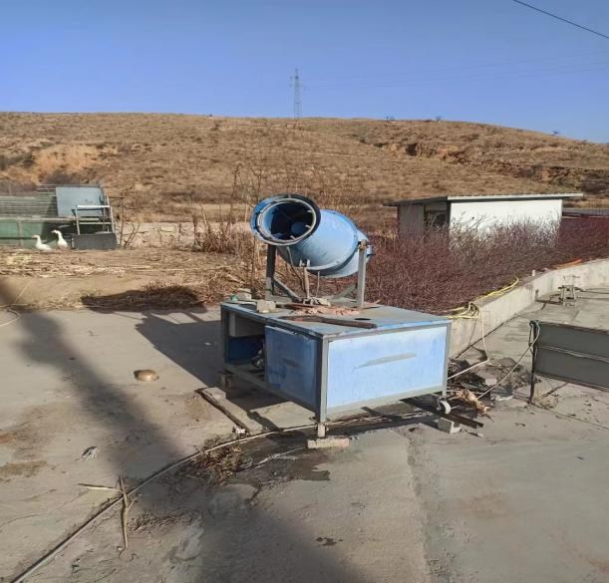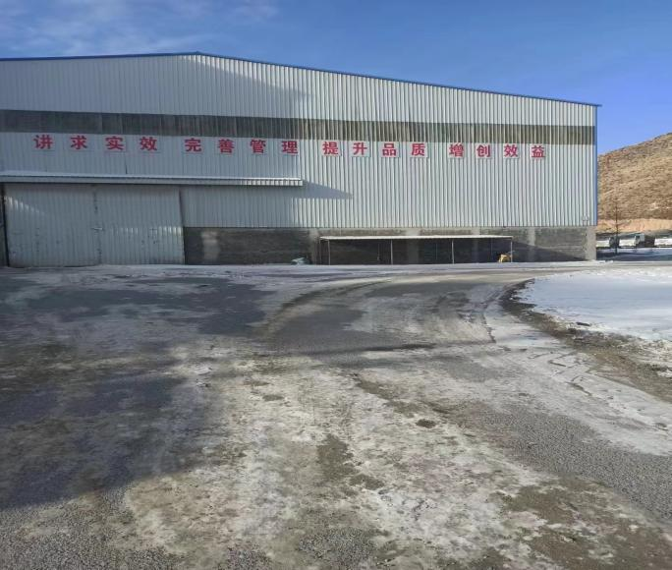

**抑尘装置**

**密闭原料库**

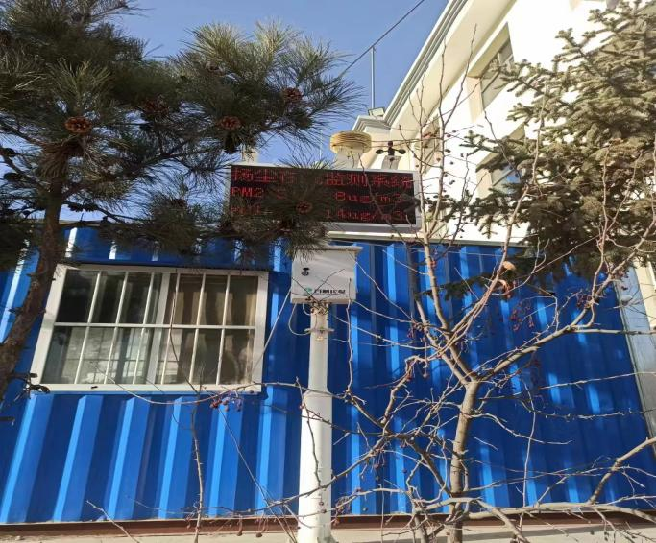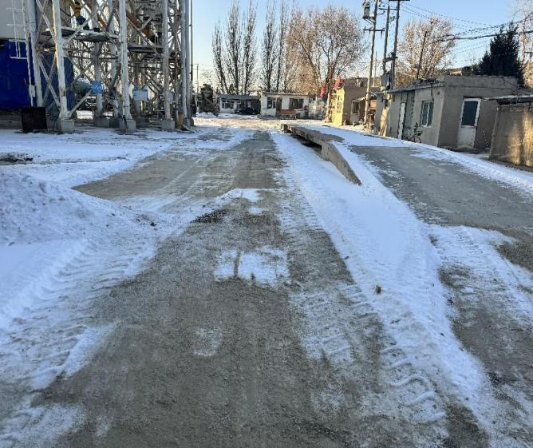

**扬尘在线监测系统**

**道路硬化**

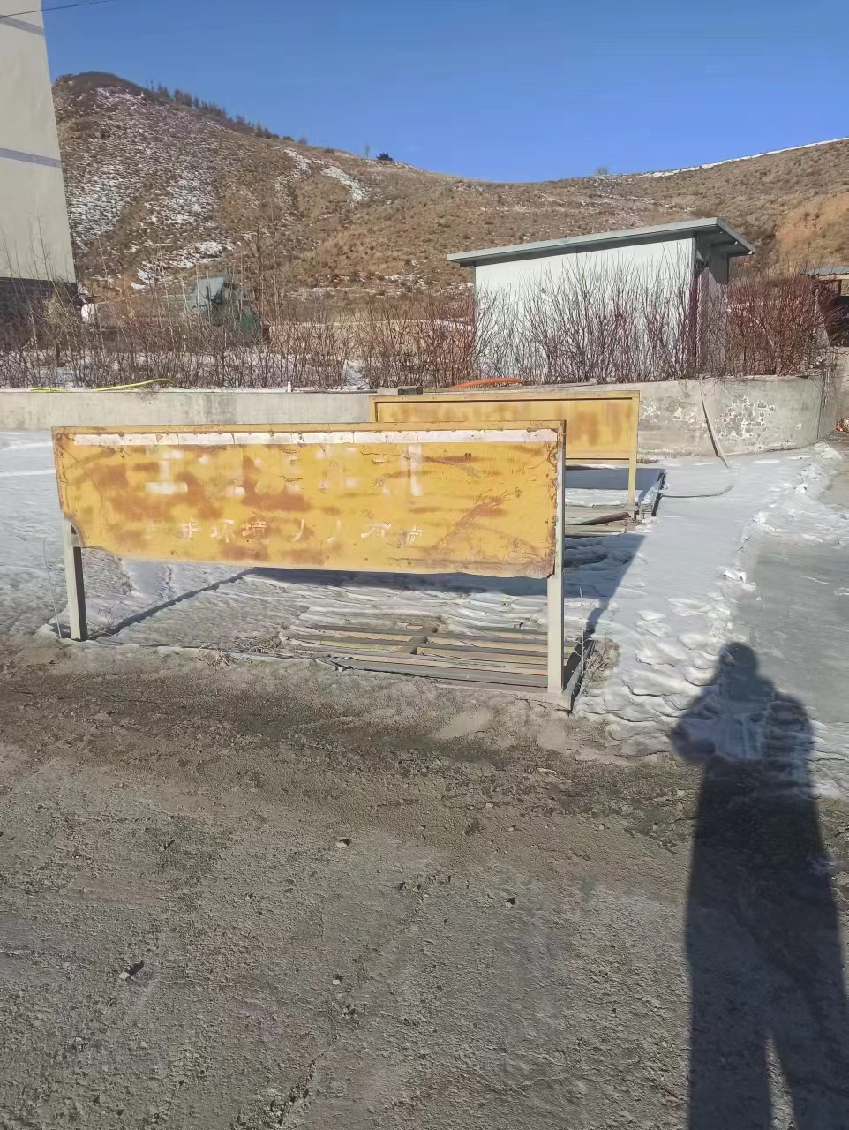

**进厂车辆冲洗设备**

②筒仓呼吸粉尘

项目粉状原料由专用罐车运至厂内，通过气力输送至密封筒仓内，由于受气流冲击，粉状原料可从筒仓顶气孔排至大气中。本项目建设完成后厂区混凝土生产配套8个筒仓，经筒仓顶部分别配套的除尘设施处理后排放口高度不低于15米排放；预拌干粉砂浆配套5个筒仓，每3座粉料罐仓顶呼吸口通过管道连接后共用一台除尘器，2座储料罐仓顶呼吸口通过管道连接后共用一台除尘器，共设置两台除尘器。项目每个筒仓负压工作，粉料入仓时产生的粉尘均经仓顶密闭式收尘器处理，收集的粉尘经脉冲震荡后回落于料筒中用于产品，外排粉尘量极少。

**仓顶脉冲除尘器：**仓顶脉冲除尘器是一种带有一定负压的收尘装置，它适用于各种粉末状物质在机械输送装置输送时产生的粉尘的收尘，不使粉尘散落到空气中。通常由振荡电机，支架，防雨帽，上部筒箱，电器盒，振荡盒，滤芯，密封筒箱，防护网，连接夹子，焊接法兰，密封垫等组成。仓顶除尘器是一种圆形可拆的金属滤筒，底板上有嵌入圆形孔，内部设有滤芯，并扎紧在上端1个振荡器的吊架上，定时振动，使滤芯阻留下来的灰尘降落在仓内。

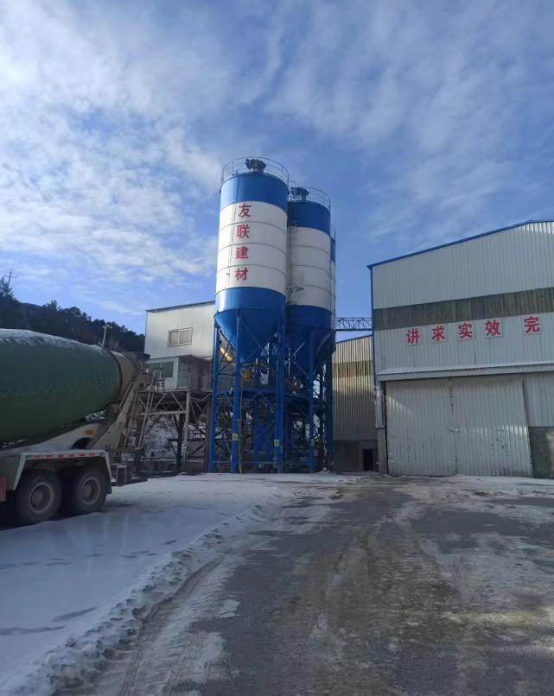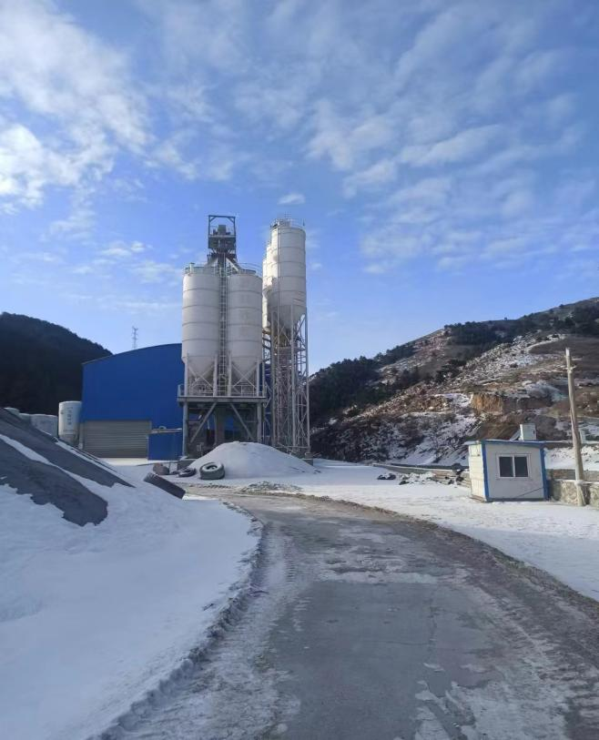

**筒仓仓顶除尘器**

**筒仓仓顶除尘器**

③皮带输送粉尘和搅拌粉尘

砂子、碎石从堆料场运至储料斗输送至搅拌站采用皮带输送，项目皮带为密闭输送，输送过程中会产生一定的粉尘，此外，搅拌初期，由于原料未拌湿，会产生一定的粉尘，项目皮带运输产生的粉尘与搅拌粉尘一同经搅拌站布袋除尘器处置。

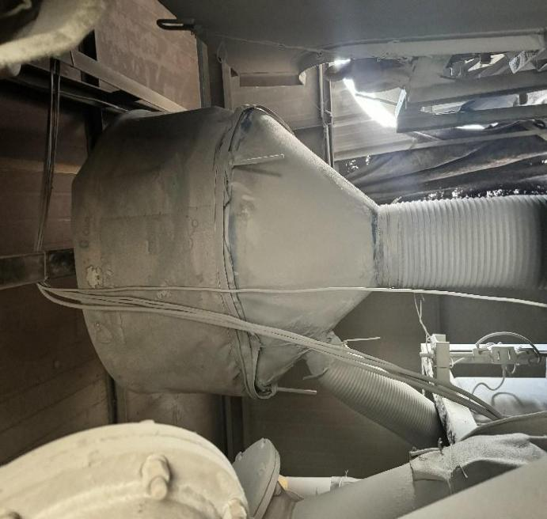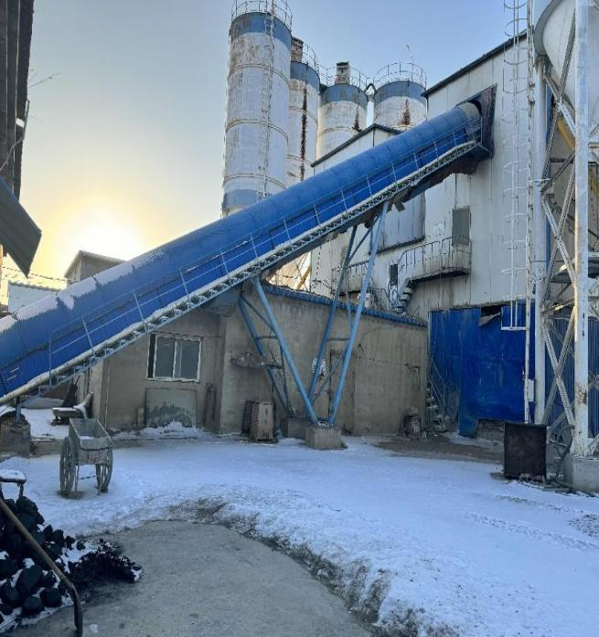

**布袋除尘器**

**布袋除尘器**

**传料带密闭**

**传料带密闭**

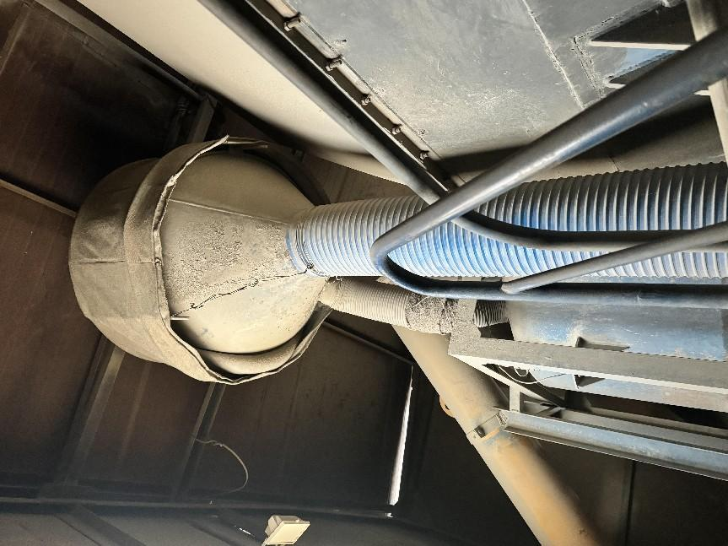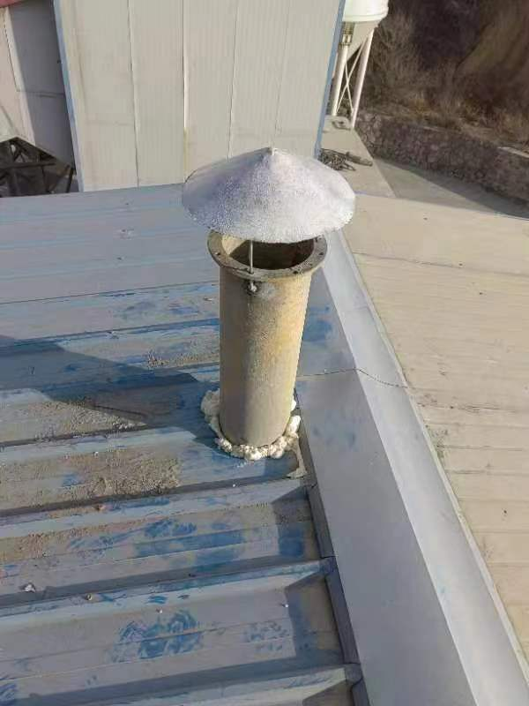

**布袋除尘器**

**搅拌除尘器排放筒**

本项目共设置3台搅拌机，搅拌粉尘经脉冲式布袋除尘器处理后于15m排气筒外排。袋式除尘器的基本工作原理：含尘气体进入挂有一定数量滤袋的袋室后，被滤袋纤维过滤。随着阻留的粉尘不断增加，一部分粉尘嵌入滤料内部；一部分覆盖在滤袋表面形成一层粉尘层。此时，含尘气体的过滤主要依靠粉尘层进行。其除尘机理为含尘气体通过粉尘层与滤料时产生的筛分、惯性、粘附、扩散与静电等作用，使粉尘得到捕集。当粉尘层加厚，压力损失达到一定程度时，需要进行清灰。清灰后压力降低，但仍有一部分粉尘残留在滤袋上，在下一个过滤周期开始时，起到良好的捕尘作用。

袋式除尘器的主要特点是：①除尘效率高，一般在90%以上，对亚微米粒径的细尘也具有较高净化效率；②处理风量范围广，小的仅每分钟数立方米，大的可达每分钟数万立方米，既可用于尘源的通风除尘，改善作业场所的空气质量，也可用于工业炉窑的烟气除尘，减少大气污染物的排放；③结构比较简单，维护操作方便；④在保证同样高的除尘效率前提下，造价低于电除尘器；⑤对粉尘的特征不敏感，不受粉尘比电阻的影响。

由于冬季公司处于停产状态，因此废气无法满足验收监测条件，待项目后期正常运行后，对厂区废气进行补充监测。

### 3.2.2废水污染源及治理措施

本技改项目无新增废水产生。厂区现有废水主要为生活污水及清洗废水。生活污水主要为职工盥洗废水，盥洗废水用于厂区泼洒抑尘，职工使用厂区防渗旱厕，旱厕定期清掏。设备清洗废水经沉淀池沉淀后循环利用不外排。

项目厂区沉淀池照片如下。

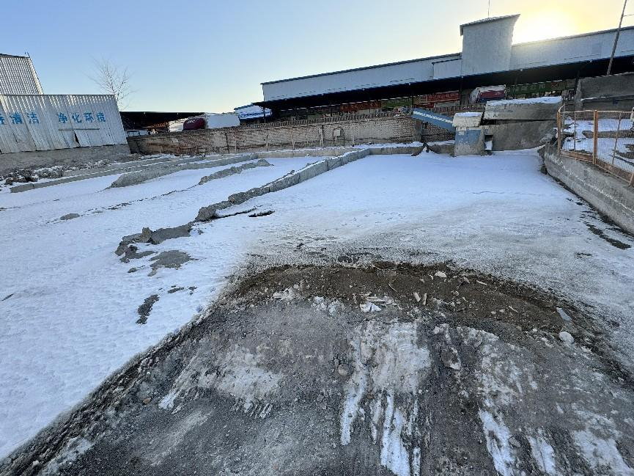

图3-3 项目沉淀池现场照片

### 3.2.3噪声

本项目营运期噪声主要为搅拌主机、铲车、皮带输送机等设备运行产生的噪声，采取基础减震后噪声源强为70~90dB（A）之间。项目在满足工艺的前提下，尽可能选用功率小、噪声低的设备，采用厂房隔声等措施，合理布置设备位置。采取以上措施后可有效减轻噪声对周围环境的影响。

### 3.2.4固体废物

本技改项目现有工程固体废物主要为除尘器收集粉尘、沉淀池泥渣、废混凝土试块及职工生活垃圾。

除尘器收集的粉尘回用于生产；沉淀池沉淀砂石经收集后回用于生产；试验废块经手动破碎，集中收集后回用于生产；沉淀池泥沙定期清掏，回用于生产；生活垃圾由环卫部门清运处理。

综上，厂区产生的所有固废均得到有效处理或处置，企业生产无危废产生，不会对周围环境产生影响。

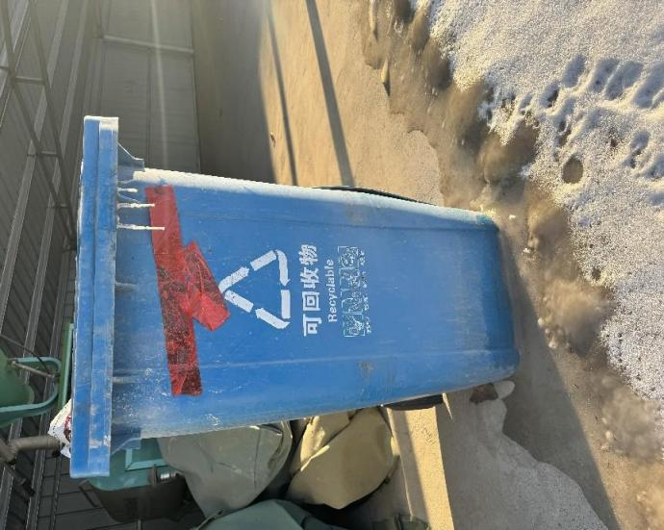

**生活垃圾收集设备**

### 3.2.4其他环境保护设施

（1）环境风险防范设施

为防止项目建设对地下水、土壤可能造成的污染，建设单位已强化厂区内的防渗措施，具体措施如下：

①源头控制：加强对生活污水的管理，完善了厂区原有设施的检修维护制度，安排专人对厂区环保设施及三废情况的管理。

②防渗措施：厂区道路及混凝土搅拌站处地面已进行了硬化处理。项目沉淀池按照一般防渗区进行建设，等效黏土防渗层Mb≥1.5m，渗透系数≤1.0×10-7cm/s。

（2）规范化排污口、监测设施

本项目废气排污口已按照规范化设置要求进行设置。

# 4、环评主要结论及环评批复要求

## 4.1环境影响报告书（表）主要结论与建议

（1）项目概况

本项目为河北友联建筑材料股份有限公司环保设施改造提升项目，主要建设内容为设置在线环保监测系统一套，更换洒水车，更换车辆喷淋设备一套，硬化道路和院面，更换除尘设施等，项目建成后生产规模为年产商品混凝土6万立方米，年产预拌干粉砂浆35万吨。

（2）环境影响分析结论

①废气

项目筒仓呼吸粉尘经筒仓顶部除尘设施处理后通过15米高排放口高空排放；搅拌楼搅拌粉尘经袋式除尘器处理后通过15米高排气筒高空排放；砂石料库采用封闭式库房，并配有喷淋设施洒水降尘；厂区地面硬化，采取定时清扫洒水措施降低厂区地面及道路运输过程中产生的扬尘。

通过以上措施，项目有组织排放的颗粒物可满足《水泥工业大气污染物超低排放标准》（DB13/2167-2020）表1大气污染物最高允许排放浓度限值，厂界颗粒物排放浓度可满足《水泥工业大气污染物超低排放标准》（DB13/2167-2020）表2大气污染物无组织排放监控浓度限值。

②废水

本技改项目无新增废水产生。厂区现有废水主要为生活污水及清洗废水。生活污水主要为职工盥洗废水，盥洗废水用于厂区泼洒抑尘，职工使用厂区防渗旱厕，旱厕定期清掏。设备清洗废水经沉淀池沉淀后循环利用不外排。

③噪声

本项目采取隔声、减震、距离衰减等措施后，厂界噪声满足《工业企业厂界环境噪声排放标准》（GB12348-2008）中2类标准，噪声对周围环境影响较小。治理措施可行。

④固体废弃物

本项目除尘器收集的粉尘回用于生产；沉淀池沉淀砂石经收集后回用于生产；废混凝土试块收集后回用于生产；生活垃圾由环卫部门清运处理。

（3）项目可行性结论

本项目的建设符合国家及地方产业政策要求，满足“三线一单”的要求；项目产生的废气、废水、噪声、固废等污染物在满足环评提出各项要求和污染防治措施的基础上，正常运行状态下能够做到达标排放，本项目的建设不会改变区域环境质量功能，对环境影响较小，项目选址可行。在全面加强监督管理，认真落实各项环保措施的条件下，从环保角度分析，项目的建设是可行的。

## 4.2审批部门审批意见

2024年01月29日，张家口市行政审批局出具了《河北友联建筑材料股份有限公司环保设施改造提升项目环境影响报告表》的审批意见，批文号：张行审立字【2024】71号，主要审批意见如下：

河北友联建筑材料股份有限公司所提交的《河北友联建筑材料股份有限公司环保设施改造提升项目环境影响报告表》（污染影响类）已收悉，根据企业委托张家口昊峰环保科技有限公司编制的环境影响报告表，现批复意见如下：

一、河北友联建筑材料股份有限公司实施的技术改造项目位于赤城县赤城镇孙家庄村。项目总投资100万元，其中环保投资100万元。项目不新增占地面积，主要建设内容为设置在线环保监测系统一套，更换洒水车，更换车辆喷淋设备一套，硬化道路和院面，更换除尘设施。项目其他生产规模、生产工艺、配套设施及治污设施不发生变化。

在全面落实环境影响报告表提出的各项环境保护设施及措施，确保各类污染物达标稳定排放的前提下。该项目对环境不利影响能够得到一定的绣解和控制.我局原则性同意你公司按照环境影响报告表中所列建设项目的地点、性质、规模、采取的环境保护措施进行项目建设。本报告表及批复可作为该项目建设和环境管理以及验收的依据。

二、项目建设及运营期应严格落实以下要求:

1、加强施工期环境管理。制定严格的规章制唐、合理布置施工现场、安排施工时间，在敏感点附近，应避兔夜间施工，确需夜间燕工的，应报当地环保部门批准后方可实施。运输车辆采取限速、禁鸣等措施，同时严格落实环评报告中提出的其它各项噪声振动防治措施，确保施工期噪声满足“(建筑施工场界环境噪声排放标准》(GB12523-2011)相关限值要求，施工期扬尘须满足《施工场地扬尘排放标准》(DB13/2934-2019)表1中标准要求。确保施工期各项污染物稳定达标排放。

2、项目洗车废水经沉淀池沉淀后循环使用，不外排；生活污水排入防渗旱厕，定期由环卫部门处置，待市政污水管网接通后须无条件接入市政污水管网。

3、项目冬季不生产，不产生供暖问题，不得新建燃煤设施，项目生产须在封闭车间内进行，项目搅拌楼进行全封闭，搅拌工序粉尘经布袋除尘器处理，满足《水泥工业大气污染物超低排放标准》(DB13/2167-2020)表1排放限值要求后经15m高排气简排放；原科储存、装卸、输送、投料、配料等工序均进行封用，粉料简仓粉尘均为密闭负压收集，经脉冲除尘器设备处理，满足《水泥工业大气污染物超低排放标准》(DB13/2167-2020)表1排放限值要求后于25m高排放，粉尘无组织排放须满足《水泥工业大气污染物超低排|放标准》(GB4915-2013)表2大气污染物无组织排放限值要求。

4、优化生产场区布局，合理布置噪声源。选用低噪生产设备，振动大的设备须加装减振机座及隔音设施，加强设备日常检修，确保厂界满足《工业企业厂界环境嗓声排放标准》（GB12348-2008）中2类标准要求。

5、除尘器收集的粉尘回用于生产；沉淀池底泥定期清掏后回用于生产，不合格产品、试验废块集中收集后回用于生产。生活垃及分类收集，由环卫部门清运处理。

6、按要求做好路面硬化、防渗早厕、循环沉淀池等场所的防渗措施，厂区道路须硬化，物料及成品须入库，装卸料工序采取苦盖等有效措施，做好洒水抑尘工作。

7、按要求做好风险防范措施，确保风险事故下的环境安全。

三、项目建设必须严格执行“三同时”管理制度，如项目性质、规模、选址或者防止生态破坏、防止污染的措施发生重大变动，应当在调整前重新报批本项目环境影响评价文件。

四、你公司接到本项目环评文件批复后，应将批准后的环境影响报告表及批复送至相关生态环境行政主管部门，并按规定接受属地生态环境行政主管部门的监督检查。

## 4.3审批意见落实情况

项目审批意见落实情况见下表4-1。

表4-1 环评审批意见落实情况

|  |  |  |
| --- | --- | --- |
| **序号** | **审批意见内容** | **落实情况** |
| 1 | 建设单位：河北友联建筑材料股份有限公司 | 建设单位不变 |
| 2 | 建设地点：赤城县赤城镇孙家庄村 | 建设地点不变 |
| 3 | 建设内容：设置在线环保监测系统一套，更换洒水车，更换车辆喷淋设备一套，硬化道路和院面，更换除尘设施等，项目建成后生产规模为年产商品混凝土6万立方米，年产预拌干粉砂浆35万吨。 | 建设内容不变 |
| 4 | 项目总投资100万元，其中环保投资100万元 | 项目投资基本不变 |
| 5 | 加强施工期环境管理，制定严格的规章制度，合理布置施工现场、安排施工时间。在敏感点附近，应避免夜间施工，确需夜间施工的，应报当地环保部门批准后方可实施。运输车辆采取限速、禁鸣等措施，同时严格落实环评报告中提出的其它各项噪声振动防治措施，确保施工期噪声满足《建筑施工场界环境噪声排放标准》（GB12523-2011）相关限值要求，施工期扬尘须满足《施工场地扬尘排放标准》（DB13/2934-2019）表1中标准要求，确保施工期各项污染物稳定达标排放。 | 已落实，项目施工期较短，加强管理 |
| 6 | 项目洗车废水经沉淀池沉淀后循环使用，不外排；生活污水排入防渗旱厕，定期由环卫部门处置，待市政污水管网接通后须无条件接入市政污水管网。 | 已落实 |
| 7 | 项目冬季不生产，不产生供暖问题，不得新建燃煤设施，项目生产须在封闭车间内进行，项目搅拌楼进行全封闭，搅拌工序粉尘经布袋除尘器处理，满足《水泥工业大气污染物超低排放标准》(DB13/2167-2020)表1排放限值要求后经15m高排气简排放；原科储存、装卸、输送、投料、配料等工序均进行封用，粉料简仓粉尘均为密闭负压收集，经脉冲除尘器设备处理，满足《水泥工业大气污染物超低排放标准》(DB13/2167-2020)表1排放限值要求后于25m高排放，粉尘无组织排放须满足《水泥工业大气污染物超低排|放标准》(GB4915-2013)表2大气污染物无组织排放限值要求。 | 已落实，项目筒仓为负压工作环境，粉尘经仓顶除尘器处理；搅拌楼搅拌粉尘经布袋除尘器处理后通过15米高排气筒高空排放；原料库密闭，喷淋洒水；厂区地面采取硬化措施，并定时洒水清扫；采用密闭传送带。  由于冬季公司处于停产状态，因此废气无法满足验收监测条件，待项目后期正常运行后，对厂区废气进行补充监测。 |
| 8 | 优化生产场区布局，合理布置噪声源。选用低噪生产设备，振动大的设备须加装减振机座及隔音设施，加强设备日常检修，确保厂界满足《工业企业厂界环境嗓声排放标准》（GB12348-2008）中2类标准要求。 | 已落实，本项目选用低噪声设备，设置基础减振，厂房隔声措施，但由于冬季公司处于停产状态，因此厂界噪声无法满足验收监测条件，待项目后期正常运行后，对厂界噪声进行补充监测。 |
| 9 | 除尘器收集的粉尘回用于生产；沉淀池底泥定期清掏后回用于生产，不合格产品、试验废块集中收集后回用于生产。生活垃及分类收集，由环卫部门清运处理。 | 已落实，项目生活垃圾分类收集，定期由环卫部门清理处置；不合格品、试验废块、除尘灰、沉淀池沉渣须统一收集后回用于生产。 |
| 10 | 按要求做好路面硬化、防渗早厕、循环沉淀池等场所的防渗措施，厂区道路须硬化，物料及成品须入库，装卸料工序采取苦盖等有效措施，做好洒水抑尘工作。 | 已落实 |
| 11 | 按要求做好风险防范措施，确保风险事故下的环境安全。 | 已落实 |

# 5、验收执行标准

## 5.1污染物排放执行标准

（1）废气：搅拌楼有组织废气排放执行《水泥工业大气污染物超低排放标准》（DB13/2167-2020）表1大气污染物最高允许排放浓度限值；厂界废气排放执行《水泥工业大气污染物超低排放标准》（DB13/2167-2020）表2大气污染物无组织排放限值。

（2）废水：本技改项目无新增废水产生。厂区现有废水主要为生活污水及清洗废水。生活污水主要为职工盥洗废水，盥洗废水用于厂区泼洒抑尘，职工使用厂区防渗旱厕，旱厕定期清掏。设备清洗废水经沉淀池沉淀后循环利用不外排。

（3）噪声：运营期厂界噪声执行《工业企业厂界环境噪声排放标准》（GB12348-2008）2类标准。

（4）固体废物：一般固体废物执行《一般工业固体废物贮存和填埋污染控制标准》（GB 18599-2020）中要求。

项目污染物排放执行标准见表6-1。

表6-1 项目验收评价标准一览表

|  |  |  |  |  |  |
| --- | --- | --- | --- | --- | --- |
| 类别 | 污染源 | 项目 | 排放限值 | 单位 | 标 准 来 源 |
| 废气 | 生产过程 | 颗粒物（有组织） | 10 | mg/m3 | 《水泥工业大气污染物超低排放标准》（DB13/2167-2020）表1大气污染物最高允许排放浓度中散装水泥中转站及水泥制品生产 水泥仓及其他通风生产设备颗粒物浓度限值 |
| 颗粒物（无组织） | 0.5 | mg/m3 | 《水泥工业大气污染物超低排放标准》（DB13/2167-2020）表2大气污染物无组织排放限值（注：此处标准值指监控点与参照点总悬浮颗粒物（TSP）1h浓度值的差值） |
| 厂界噪声 | Leq | 昼间 | 60 | dB（A） | 《工业企业厂界环境噪声排放标准》（GB12348-2008）2类标准 |
| 夜间 | 50 |

## 5.2主要污染物总量控制指标

本项目为技改项目，运营期废气污染物主要为颗粒物，经除尘措施治理后高空排放；废水污染物主要为生活污水和清洗废水，生活污水泼洒抑尘，清洗废水循环利用。因此，本项目污染物总量指标值为COD：0t/a、氨氮：0t/a、SO2：0t/a、NOx：0t/a。

# 6、质量保证措施和监测分析方法

本项目为技改项目，已按照环评文件及审批要求安装环保设施，但由于冬季公司处于停产状态，因此污染源无法满足验收监测条件，待项目后期正常运行后，对废气及噪声进行补充监测。

# 7、验收检测结果及分析

## 7.1污染物排放检测结果

本项目为技改项目，已按照环评文件及审批要求安装环保设施，但由于冬季公司处于停产状态，因此污染源无法满足验收监测条件，待项目后期正常运行后，对废气及噪声进行补充监测。

## 7.2污染物排放总量核算

本项目总量指标值为COD：0t/a、氨氮：0t/a、SO2：0t/a、NOx：0t/a。

# 8、环境管理检查

## 8.1环保管理机构

河北友联建筑材料股份有限公司由专人负责日常环境管理工作，定期巡检环境影响情况，环保设施运行情况，及时处理环境问题，并进行有关环境保护法律法规宣传工作。

## 8.2施工期环境管理

建设项目施工期对周围环境的影响主要为建筑施工和物料运输过程产生的扬尘、施工噪声、施工期生活污水及施工时产生的固体废物等。通过采取有效治理措施，并合理安排施工时间等以减轻项目建设期对周边环境的影响。施工过程已经结束，影响消失，对周边环境影响已不存在。

## 8.3运行期环境管理

建设单位制定了相应的环境管理制度，并且正常履行了试运行期的环境职责，环保设施已安装完毕，但由于冬季公司处于停产状态，因此污染源无法满足验收监测条件，待项目后期正常运行后，对废气及噪声进行补充监测。

## 8.4社会环境影响情况调查

经咨询环保主管部门，项目试运行期间未发生扰民和公众投诉意见。

## 8.5环境管理情况分析

建设项目施工期已按照环评及审批要求采取了施工期污染防治措施，运营期完善了相应的环境管理制度，并且正常履行了试运行期的环境职责，环保设施已安装完毕，但由于冬季公司处于停产状态，因此污染源无法满足验收监测条件，待项目后期正常运行后，对废气及噪声进行补充监测。

# 9、结论和建议

## 9.1项目验收结论

### 9.1.1项目概况

项目名称：河北友联建筑材料股份有限公司环保设施改造提升项目

建设单位：河北友联建筑材料股份有限公司

建设性质：技改

工程投资：项目总投资100万元，其中环保投资100万元，环保投资占总投资比例为100%。

建设地点：建设项目位于赤城县赤城镇孙家庄村。

建设内容及建设规模：设置在线环保监测系统一套，更换洒水车，更换车辆喷淋设备一套，硬化道路和院面，更换除尘设施等，项目建成后生产规模为年产商品混凝土6万立方米，年产预拌干粉砂浆35万吨。

### 9.1.2项目验收结论

河北友联建筑材料股份有限公司环保设施改造提升项目在施工期和试运行期执行了环境保护“三同时”制度，落实了该项目环境影响评价报告表和环保主管部门的批复要求。根据该项目施工期环境影响调查结果，该项目对施工期间产生的废气、废水、噪声及固体废物均采取了相应的处理及处置措施，对周围环境影响较小。试运行期间通过对项目现场检查发现项目已按照环评报告及审批意见要求完善相关环保设施，项目筒仓呼吸粉尘经筒仓顶部除尘设施处理后通过15米高排放口高空排放；搅拌楼搅拌粉尘经袋式除尘器处理后通过15米高排气筒高空排放；砂石料库采用封闭式库房，并配有喷淋设施洒水降尘；厂区地面硬化，采取定时清扫洒水措施降低厂区地面及道路运输过程中产生的扬尘；盥洗废水用于厂区泼洒抑尘，职工使用厂区防渗旱厕，旱厕定期清掏。设备清洗废水经沉淀池沉淀后循环利用不外排。项目采取隔声、减震、距离衰减等降噪措施；项目除尘器收集的粉尘回用于生产；废混凝土试块、沉淀池沉淀砂石经收集后回用于生产；生活垃圾由环卫部门清运处理。

按照生态环境部关于建设项目竣工环境保护验收的有关规定，该项目具备工程竣工环境保护验收条件。

综上所述，同意河北友联建筑材料股份有限公司环保设施改造提升项目通过竣工环境保护验收。

## 9.2建议

（1）完善各项管理制度，确保各项污染治理设施稳定运行。

（2）待项目后期正常运行后，对废气及噪声污染源进行补充监测。